# 计算机视觉实践-练习3实验报告

122106222837 张潇

目录

计算机视觉实践-练习3实验报告 1

一、 实验目的 1

二、 实验原理 1

三、 实验步骤 4

四、 数据集 5

五、 代码程序 5

六、 实验结果 15

七、 实验分析与总结 19

1. 实验目的

* 实现SRCNN在Set5数据集上的测试得到超分辩图像并进行分析。
* 实现SRGAN在Set5数据集上的测试得到超分辩图像并进行分析。
* 对比两种类型的图像超分辨率方法在训练过程和生成图像质量上的不同。

1. 实验原理

**SRCNN**

SRCNN是一种深度学习模型，专门用于超分辨率重建。其基本原理是让计算机从低分辨率图像中学习到高分辨率图像的映射关系。SRCNN的架构由三个卷积层组成，其中越深的层次提取的特征包含越全局的信息。这些卷积层的参数被学习用于建立一个全局的线性映射函数，能够将低分辨率图像转换成高分辨率图像。

在SRCNN中，卷积层的权重会在训练过程中进行学习，以最小化输入和输出之间的均方误差（MSE）。假设输入图像为x，高分辨率输出图像为y，SRCNN的目标是找到一个函数映射f，能够将x映射到y。这个映射函数由卷积层和非线性激活函数组成。第一个卷积层用于抽取局部特征，第二个卷积层利用这些特征建立一个全局的线性映射，第三个卷积层将这个全局的线性映射输出为高分辨率图像。SRCNN的框架图如下所示：

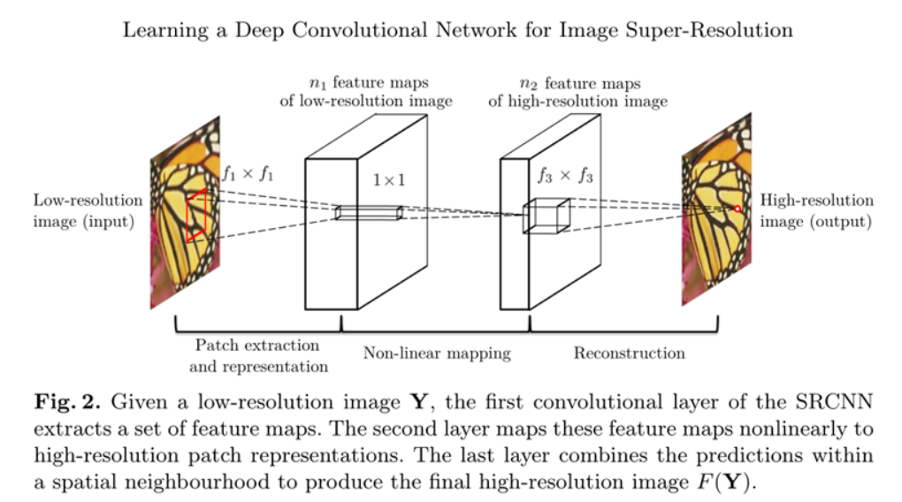

SRCNN的优点在于避免了手动设计特征提取器的过程，可以更好地挖掘图像的局部和全局信息。缺点则是需要大量的高分辨率数据来训练模型，并且其训练时间较长，需要一定的计算资源。并且对于不存在于训练集中的图像，不满足独立同分布假设，效果难以保证。

**SRGAN**

SRGAN是一种基于生成对抗网络（GAN）的超分辨率（Super-Resolution）算法，旨在将低分辨率（Low-Resolution, LR）图像转换为高分辨率（High-Resolution, HR）图像。与传统的超分辨率算法不同，SRGAN通过深度学习技术和GAN的思想，能够生成更为细腻的高分辨率图像。其核心组成部分包括生成器（Generator）和判别器（Discriminator）。

生成器使用残差块（Residual Block）和转置卷积层（Transpose Convolutional Layer）将低分辨率图像转换为高分辨率图像。残差块可以防止梯度弥散和梯度爆炸现象，而转置卷积层则可以将特征图上采样至高分辨率。判别器则评估生成器生成的高分辨率图像，以区分生成的图像和真实图像的差异。其结构与传统的卷积神经网络类似，但需要做出一些细节上的调整。生成器和判别器的网络结构图如下所示：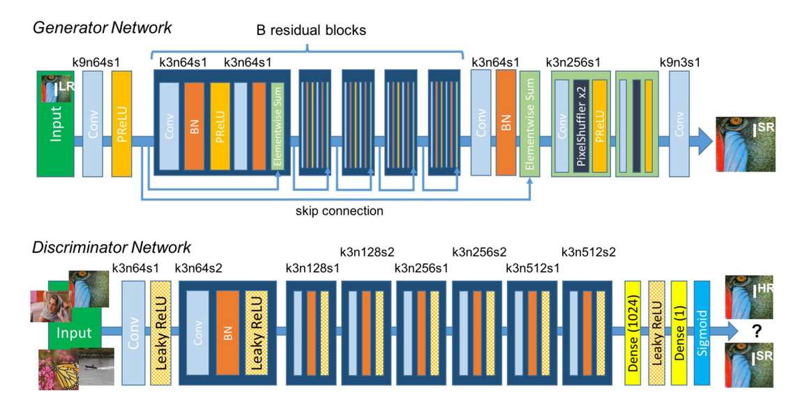

SRGAN通过对生成器和判别器的优化，实现同时提高超分辨率图像的质量和真实性的目的。相比于单纯的误差优化方法，SRGAN采用了GAN的结构，可以更好地评估生成的图像，提高图像的清晰度和自然性。但是GAN的训练往往不稳定，对超参数敏感。

1. 实验步骤

SRCNN的训练过程通常包括三个步骤：

1. 输入低分辨率的图像，并进行图像增强。
2. 输入高分辨率的图像。
3. 将低分辨率图像与高分辨率图像作为输入和输出分别送入网络，训练分为两个阶段，一个是学习低分辨率到高分辨率的映射；另一个是利用这个映射优化输出，从而获得较高的重建质量。

SRGAN的实验步骤大致包括：

1. 数据预处理：准备用于训练和测试的图像数据集，包括低分辨率和高分辨率图像。将图像进行裁剪、缩放等预处理操作，并将它们转换为张量形式，以便于处理。
2. 构建SRGAN模型：使用深度学习框架PyTorch构建SRGAN模型。SRGAN模型由两个子网络组成：生成器网络（Generator Network）和判别器网络（Discriminator Network）。生成器网络的作用是将低分辨率图像转换成高分辨率图像，判别器网络则判断输入的图像是否为真实的高分辨率图像。
3. 训练SRGAN模型：使用训练数据集对SRGAN模型进行训练，通过反向传播算法更新模型中的参数，以求使损失函数最小化。SRGAN模型的损失函数包括感知损失（Perceptual Loss）、对抗损失（Adversarial Loss）和内容损失（Content Loss）。训练SRGAN模型需要很长的时间和计算资源。
4. 评估SRGAN模型：对训练好的SRGAN模型进行评估。常用的评估指标为峰值信噪比（Peak Signal-to-Noise Ratio，PSNR）
5. 数据集

这里采用Set5作为实验数据集，并用Bicubic插值进行下采样得到低分辨的图像。Set5数据集中包含的5张图片如下所示：

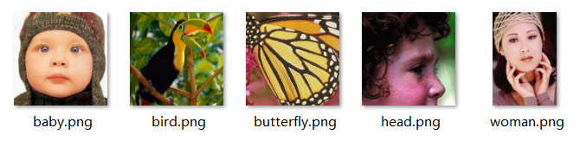

1. 代码程序

**SRCNN**

模型构建

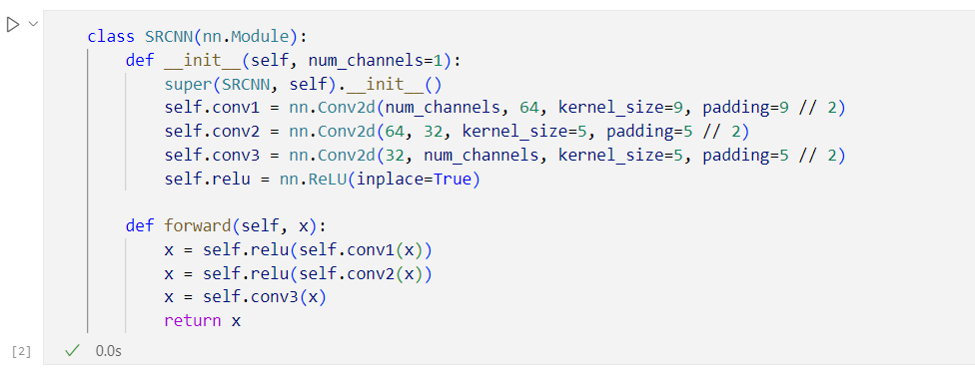

测试代码：

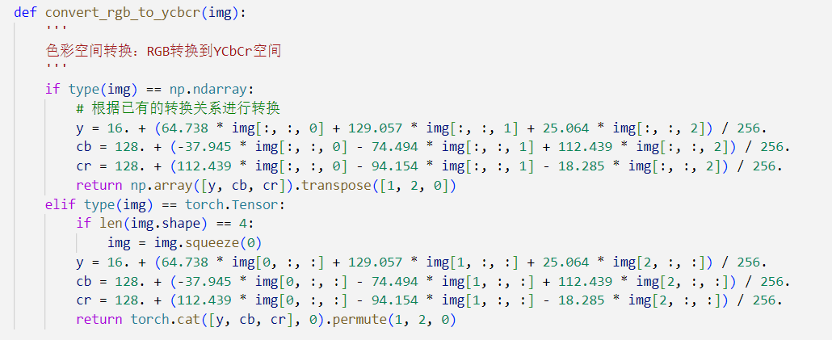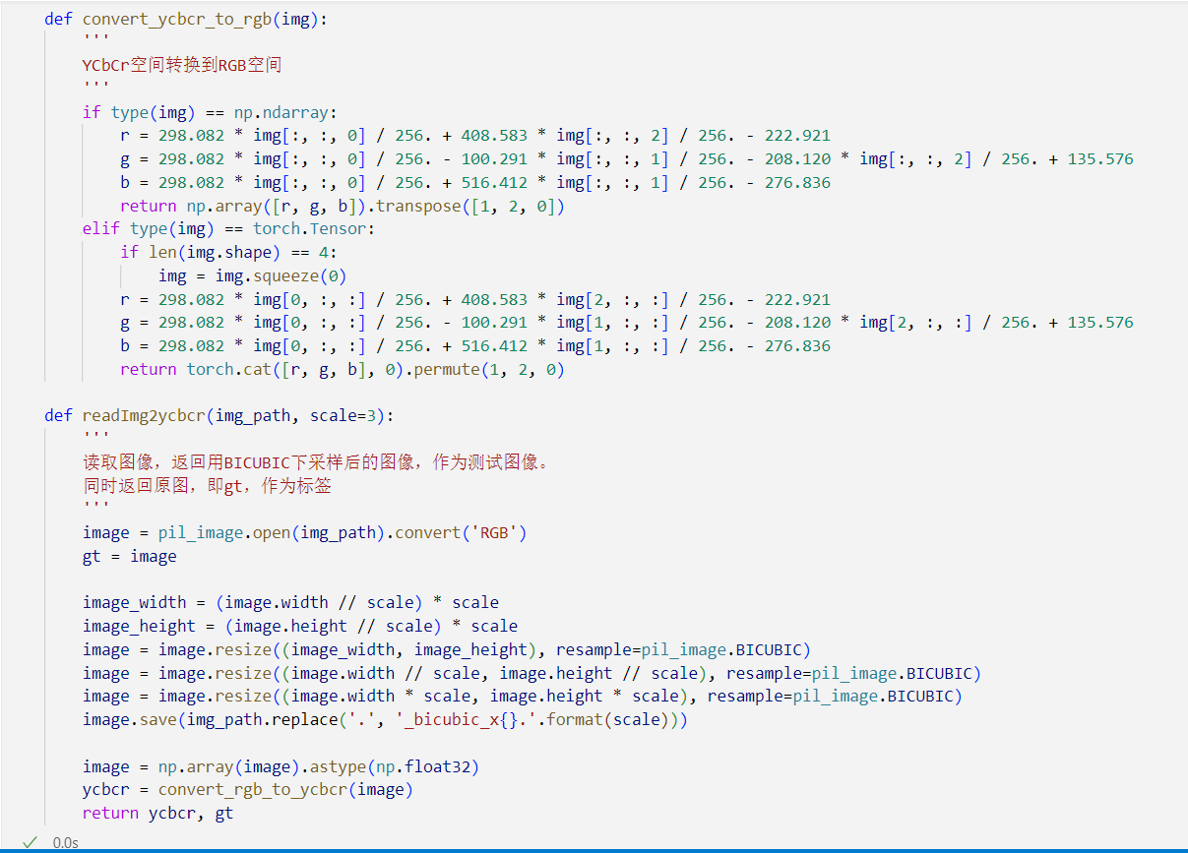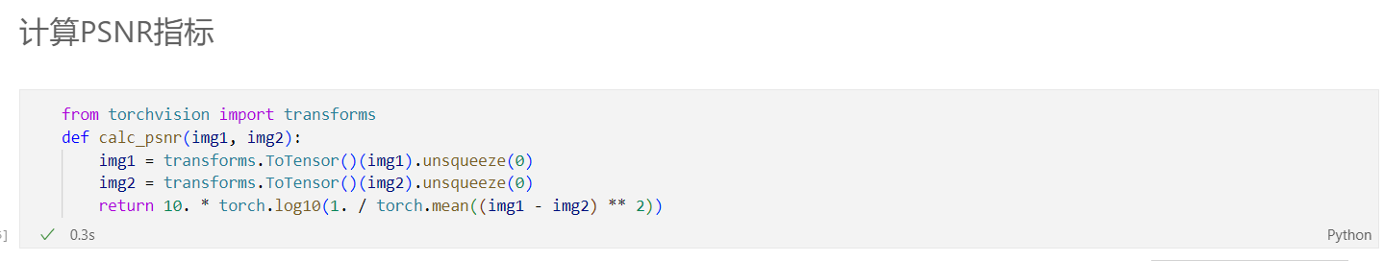

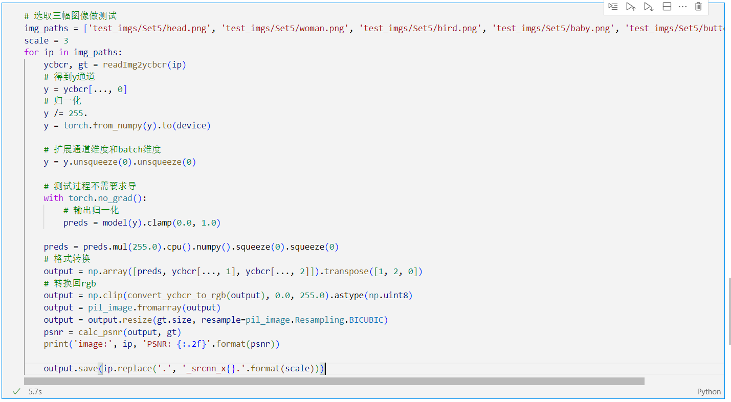

**SRGAN**

网络结构：

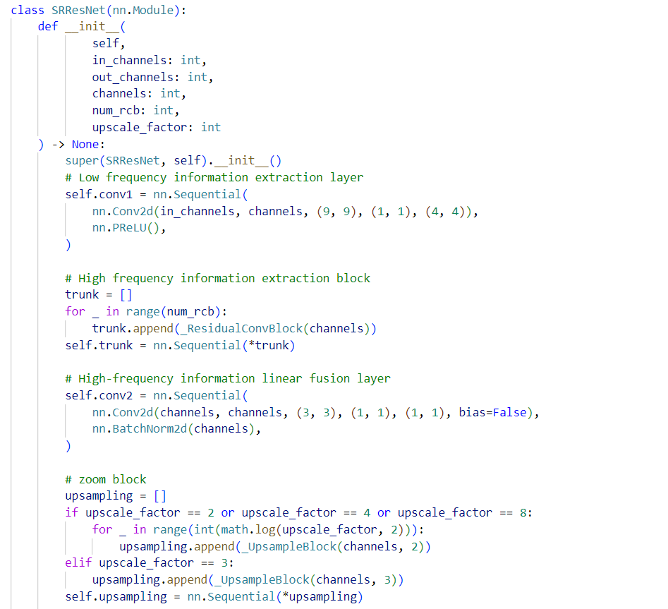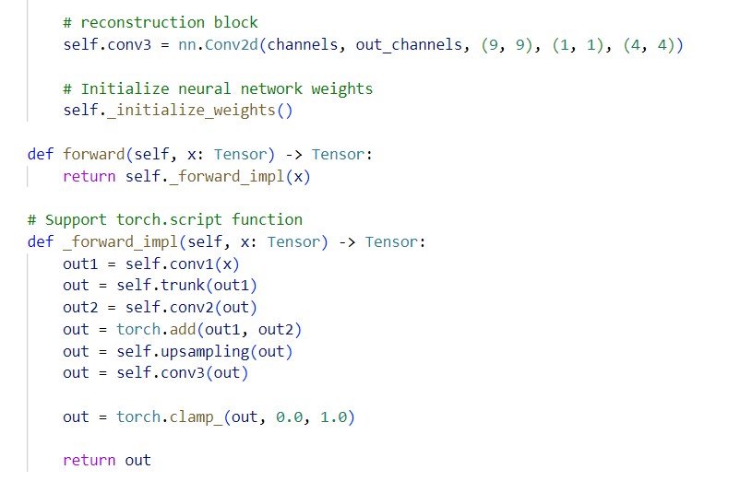

判别器：

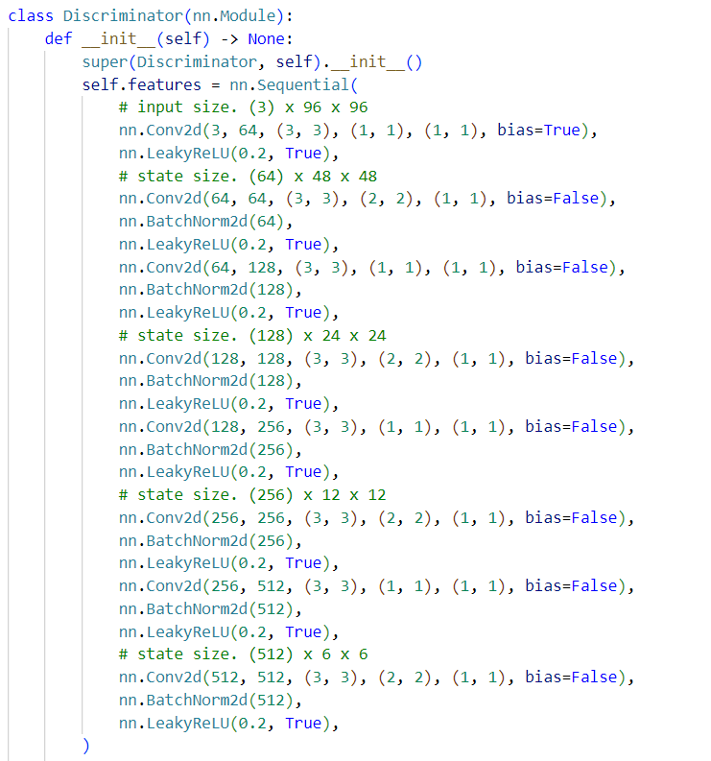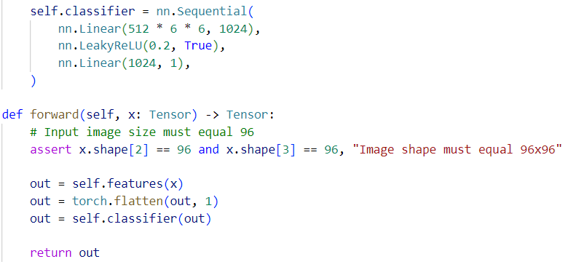

残差块：

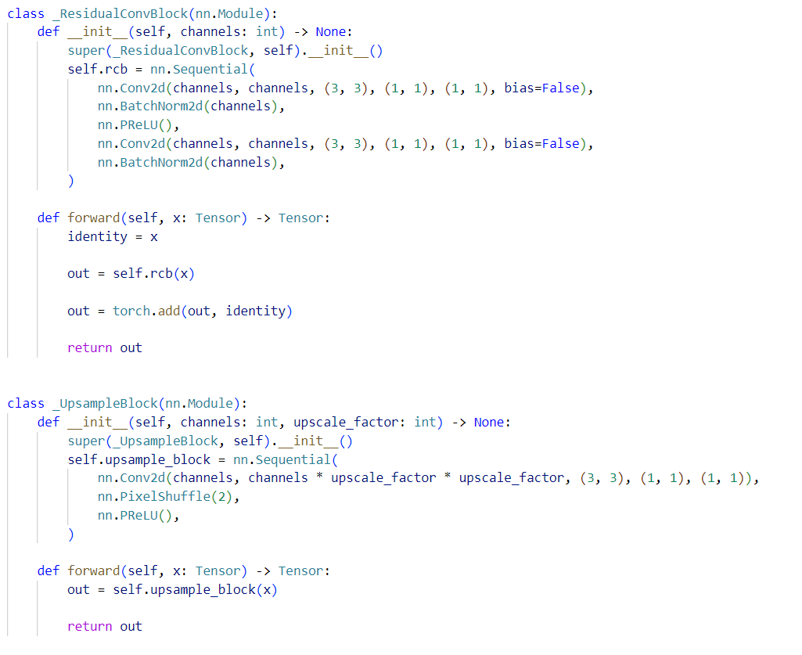

损失函数：

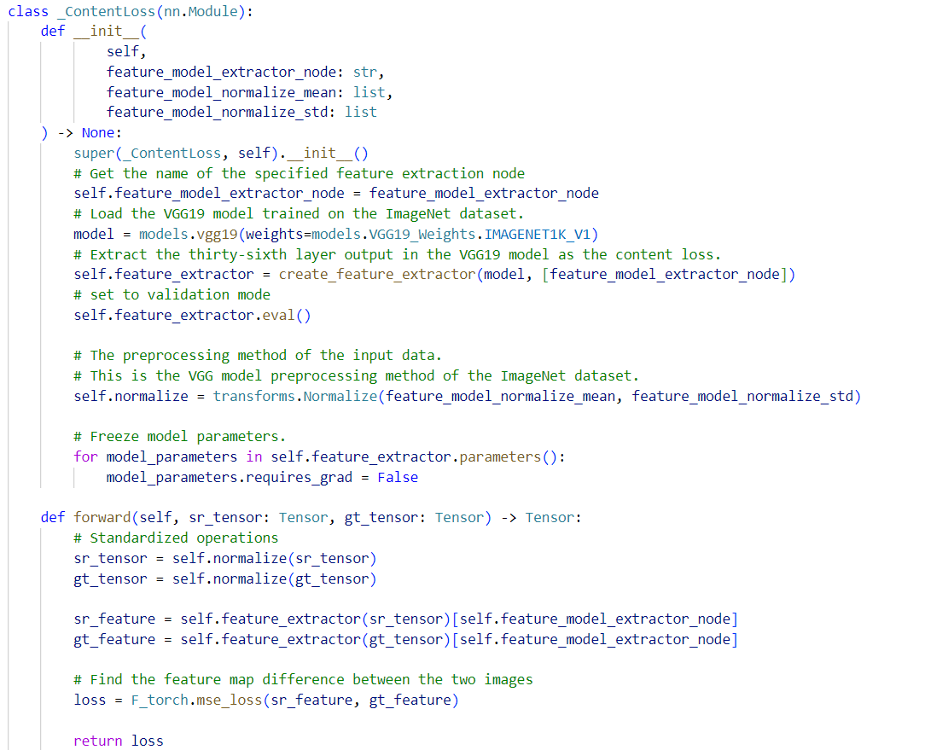

测试代码：

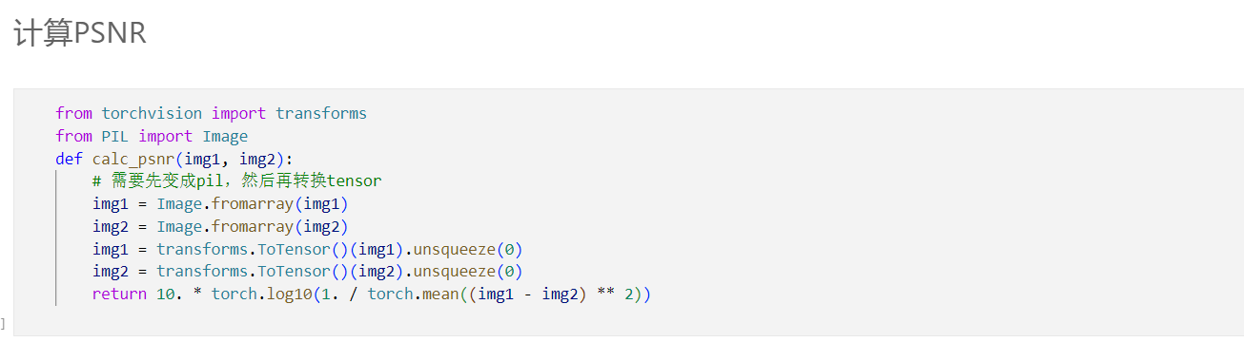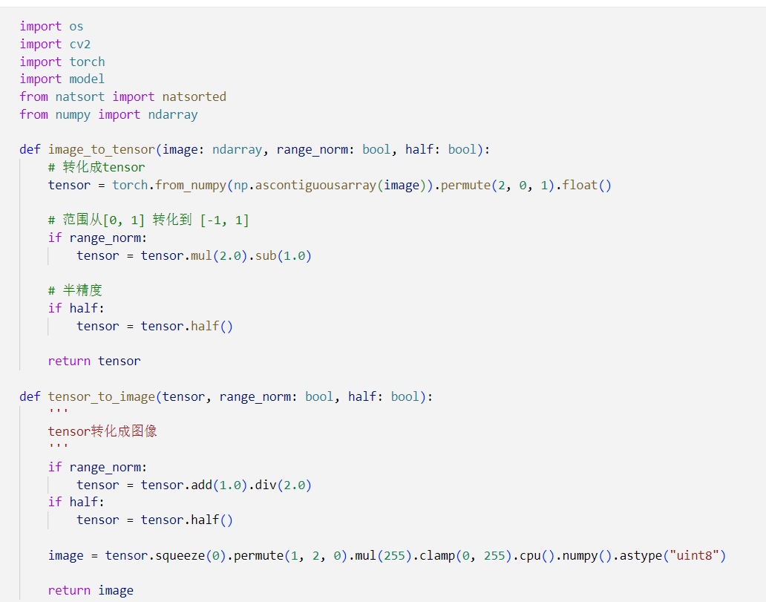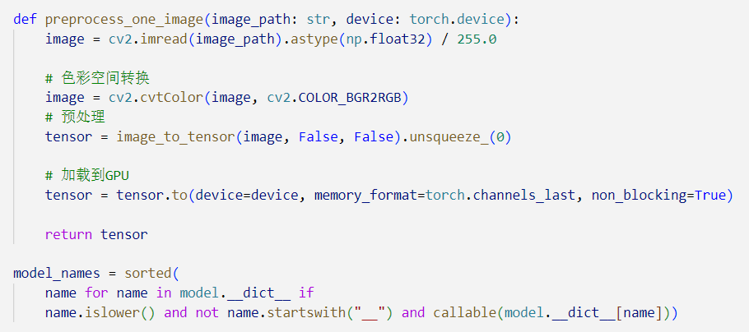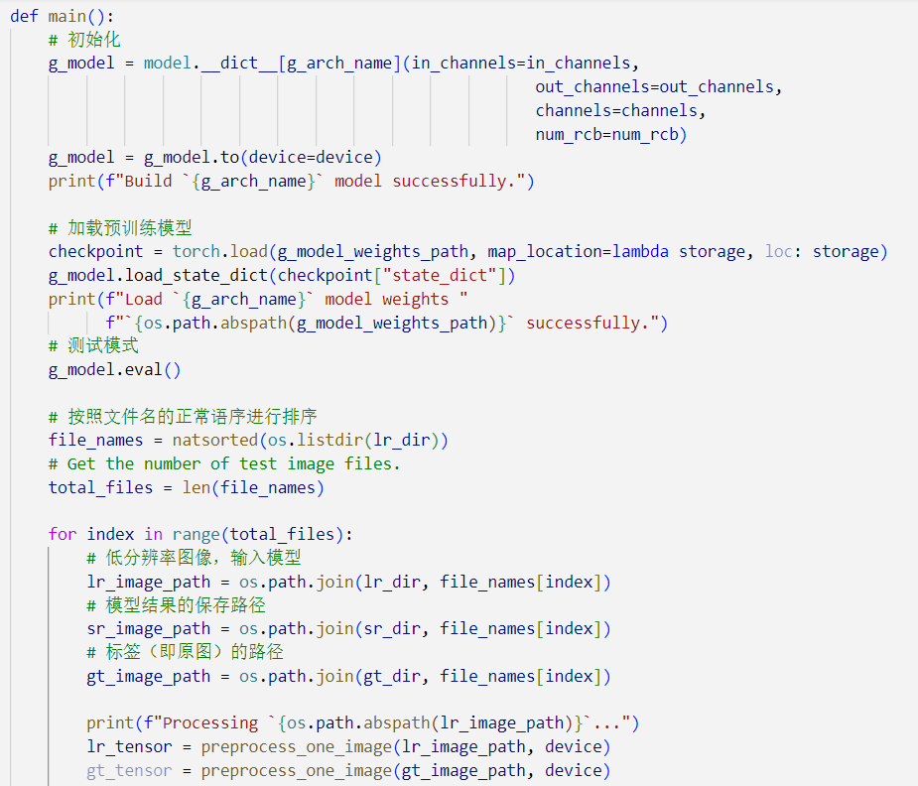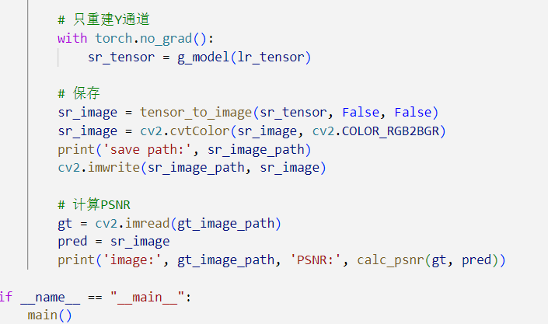

使用PSNR评估效果：

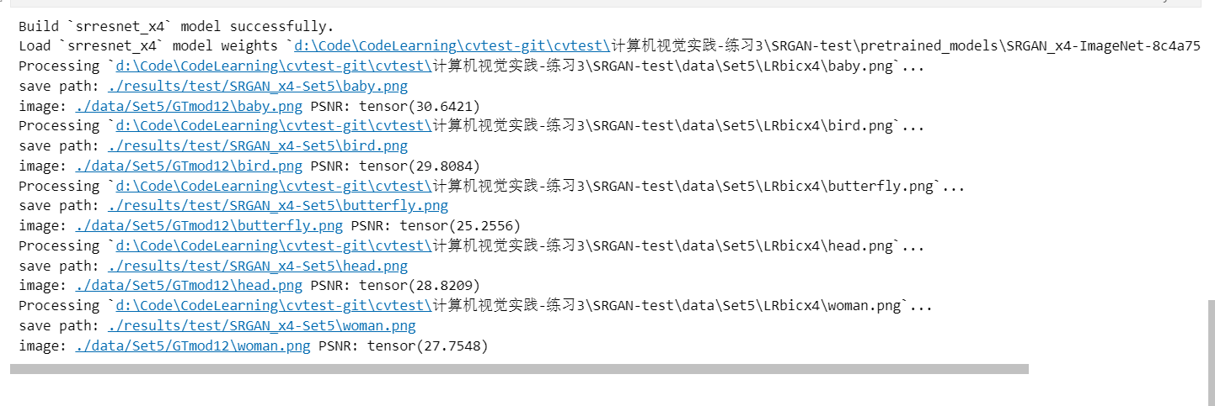

1. 实验结果

**SRCNN**

Bicubic插值下采样图片和超分辩图像放大后对比如下图所示。可见，超分辨能够让原始的模糊图像变清晰。

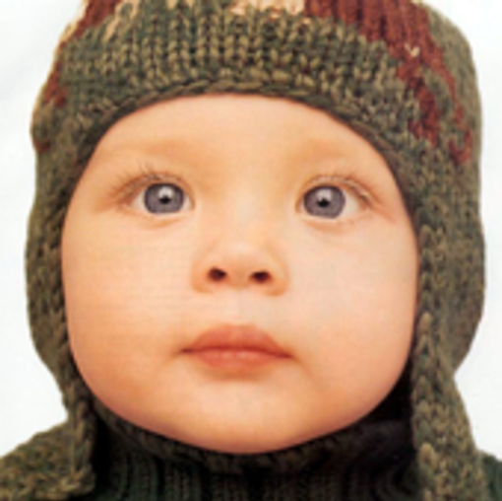 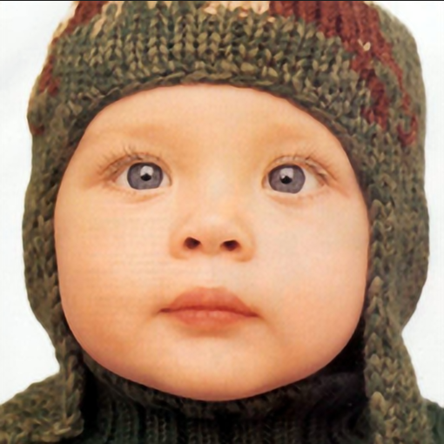

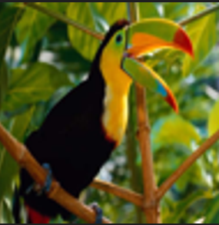 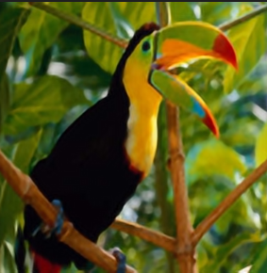

 

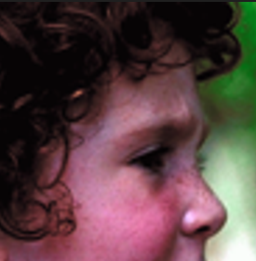 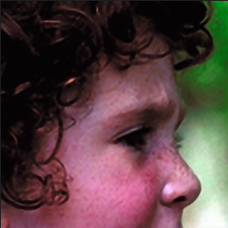

 

使用PSNR指标对得到的超分辨率图像与真实的原始图像进行对比，结果如下表：

|  |  |  |  |  |  |
| --- | --- | --- | --- | --- | --- |
|  | Baby | Bird | Butterfly | Head | Woman |
| PSNR | 33.48 | 32.54 | 26.23 | 30.45 | 29.72 |

**SRGAN**

低分辨图像：

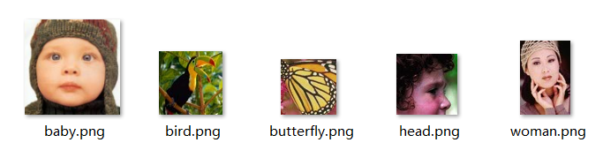

生成高分辨图像：

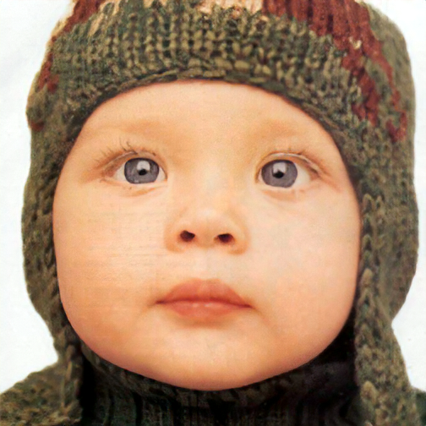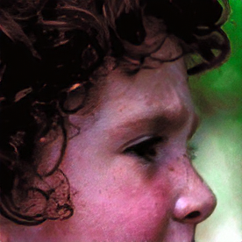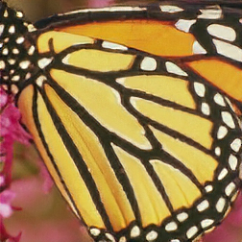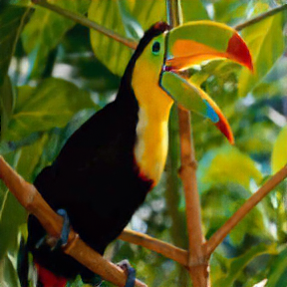

使用PSNR指标对得到的超分辨率图像与真实的原始图像进行对比，结果如下表：

|  |  |  |  |  |  |
| --- | --- | --- | --- | --- | --- |
|  | Baby | Bird | Butterfly | Head | Woman |
| PSNR | 30.64 | 29.81 | 25.26 | 28.82 | 27.75 |

1. 实验分析与总结

通过上述实验，我们从训练方式与生成图片质量两个角度对SRCNN和SRGAN作对比如下：

1. 原理对比：

SRCNN是一个深度卷积神经网络，它使用成对的低分辨率图像和高分辨率图像作为训练数据。SRCNN通过卷积和非线性映射多次处理低分辨率图像，将其转换为高分辨率图像。在训练过程中，SRCNN使用最小均方误差(MSE)作为损失函数，使用反向传播算法来更新权重参数。

SRGAN是在SRCNN的基础上提出的，它使用生成对抗网络(GAN)的框架。除了使用与SRCNN相同的特征之外，SRGAN引入了一个判别器网络来评估生成的高分辨率图像的真实性。这个GAN框架可以更好地学习真实图像的细节和纹理特征。在训练过程中，SRGAN首先使用SRResNet网络生成中间的高分辨率图像，然后使用DISC网络将生成的高分辨率图像与真实高分辨率图像进行对比。SRGAN使用感知损失函数和对抗损失函数进行训练，并通过交替训练GAN和SRResNet网络来优化权重参数。

1. 生成图像质量：

SRCNN通过单纯的最小均方误差损失函数，不保留原始图像的内容特征，因此生成的高分辨率图像可能存在一些失真、锯齿等问题。而且SRCNN对于较复杂的图像难以处理，生成的图像可能过于平滑或缺乏细节，从而存在一定的模糊现象。

SRGAN采用GAN框架和感知损失函数来生成高质量的高分辨率图像。GAN框架让网络能够学习更丰富的细节和纹理特征，而感知损失函数可以保留原始图像中的内容特性，生成的高分辨率图像质量更高，更加真实、细节更丰富。但是GAN的训练不够稳定，在某些图上上效果较好，偶尔效果不佳。

综上所述，SRCNN和SRGAN在训练方式和生成图像质量方面存在较大差异。SRCNN相对简单，但生成的高分辨率图像可能存在锯齿、模糊等问题，而SRGAN采用了GAN框架和感知损失函数，生成的高分辨率图像质量更好，更加自然清晰，能够保留细节和纹理特征。